Békéscsaba, 2016. október 23. (vasárnap)

Hely | Idő | Színház
Sík Ferenc Kamaraszínház | megbeszélés szerint | Világítás Tangó  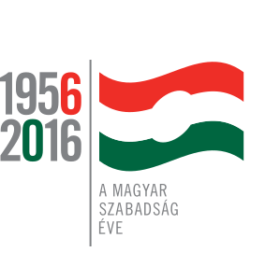  NEMZETI ÜNNEP
ELŐADÁS
Szent István tér-Andrássy út sarok | 10.00 60 év 60 lépés
Nagy Imre tér | 11.00 56-os Városi központi ünnepség
Vigadó
Vendégjáték | 10.00 56-os műsor  Békés  indulás: megbeszélés szerint  ---------------------------------------------------------------------------------  19.30 Forradalom és színház  Békés  indulás: 17.00 órakor – utazónévsor szerint

